Как подать заявку через сайт Госуслуги

- В любой поисковой системе в строке поиска наберите «ГУ МЧС России по Томской области»
- Перейдите по ссылке на сайт Главного управления МЧС России по Томской области
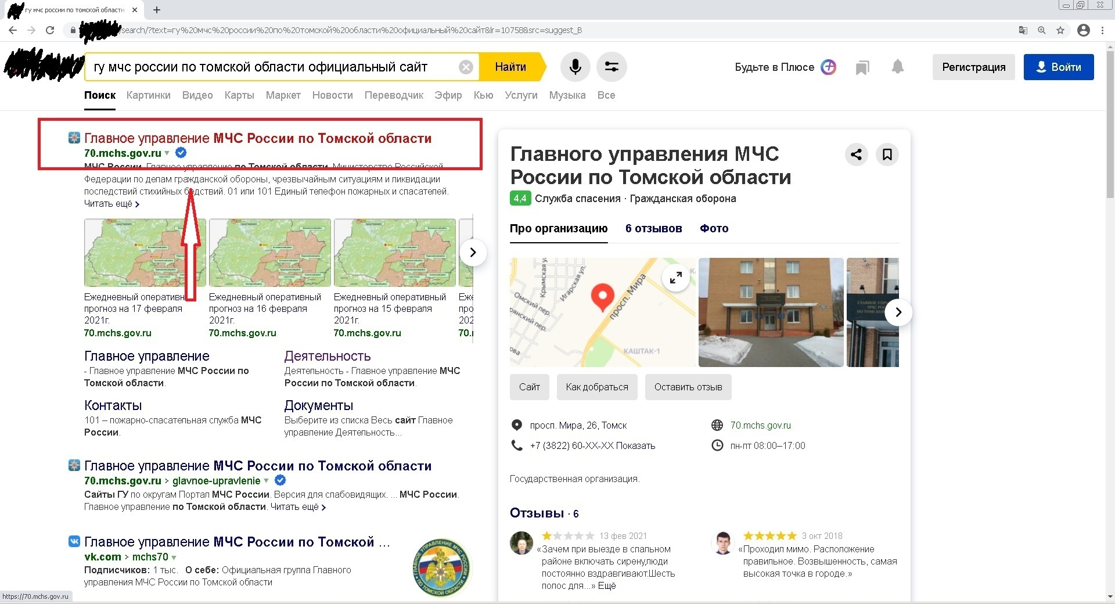

- На сайте Главного управления МЧС России по Томской области кликните на значек Государственные услуги

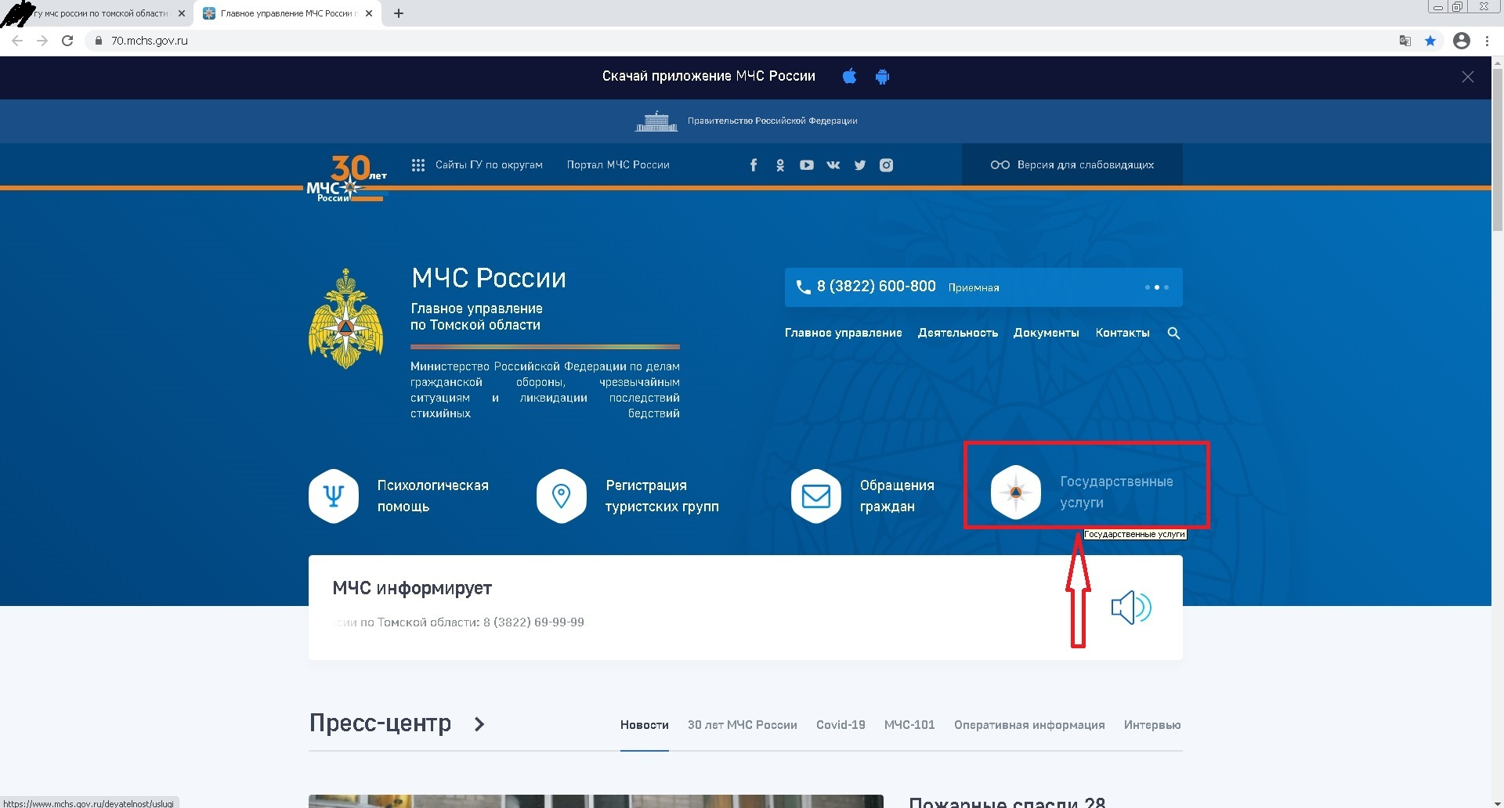

- Вы попадете на сайт МЧС России в раздел Деятельность. Кликните по ссылке на портал государственных услуг Российской Федерации

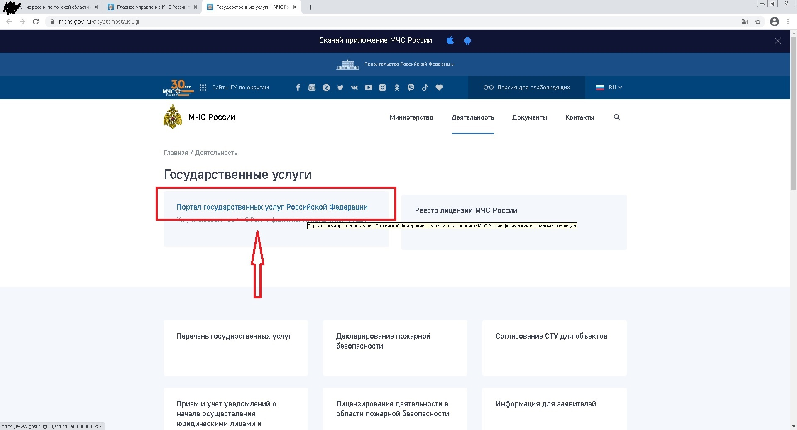
- На портале государственных услуг Российской Федерации, предоставляемых МЧС России, выберите вид государтсвенной услуги

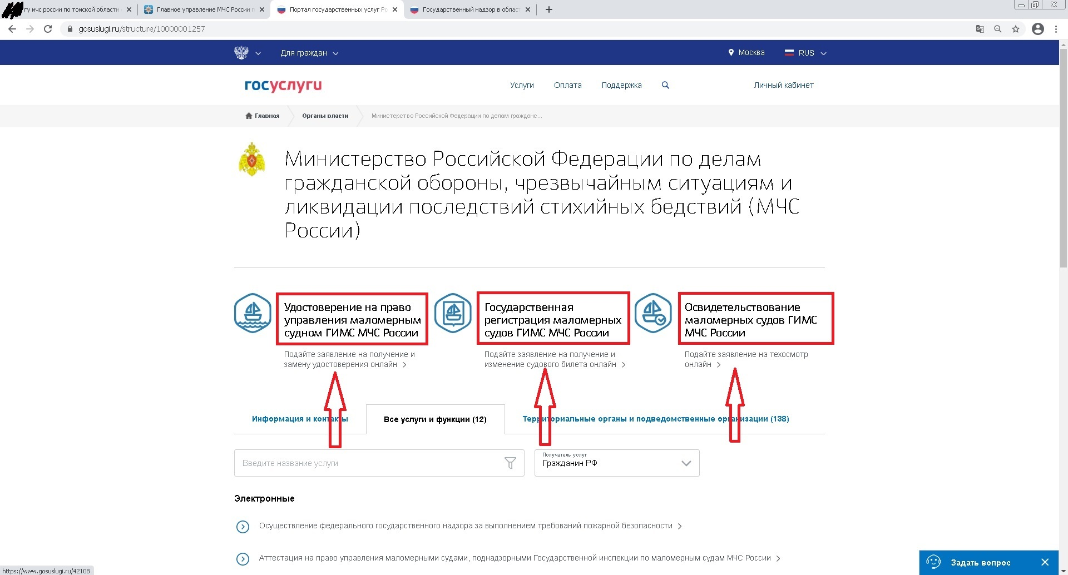
- Например Государственная регистрация маломерных судов ГИМС МЧС России и выберите наименование государственной услуги

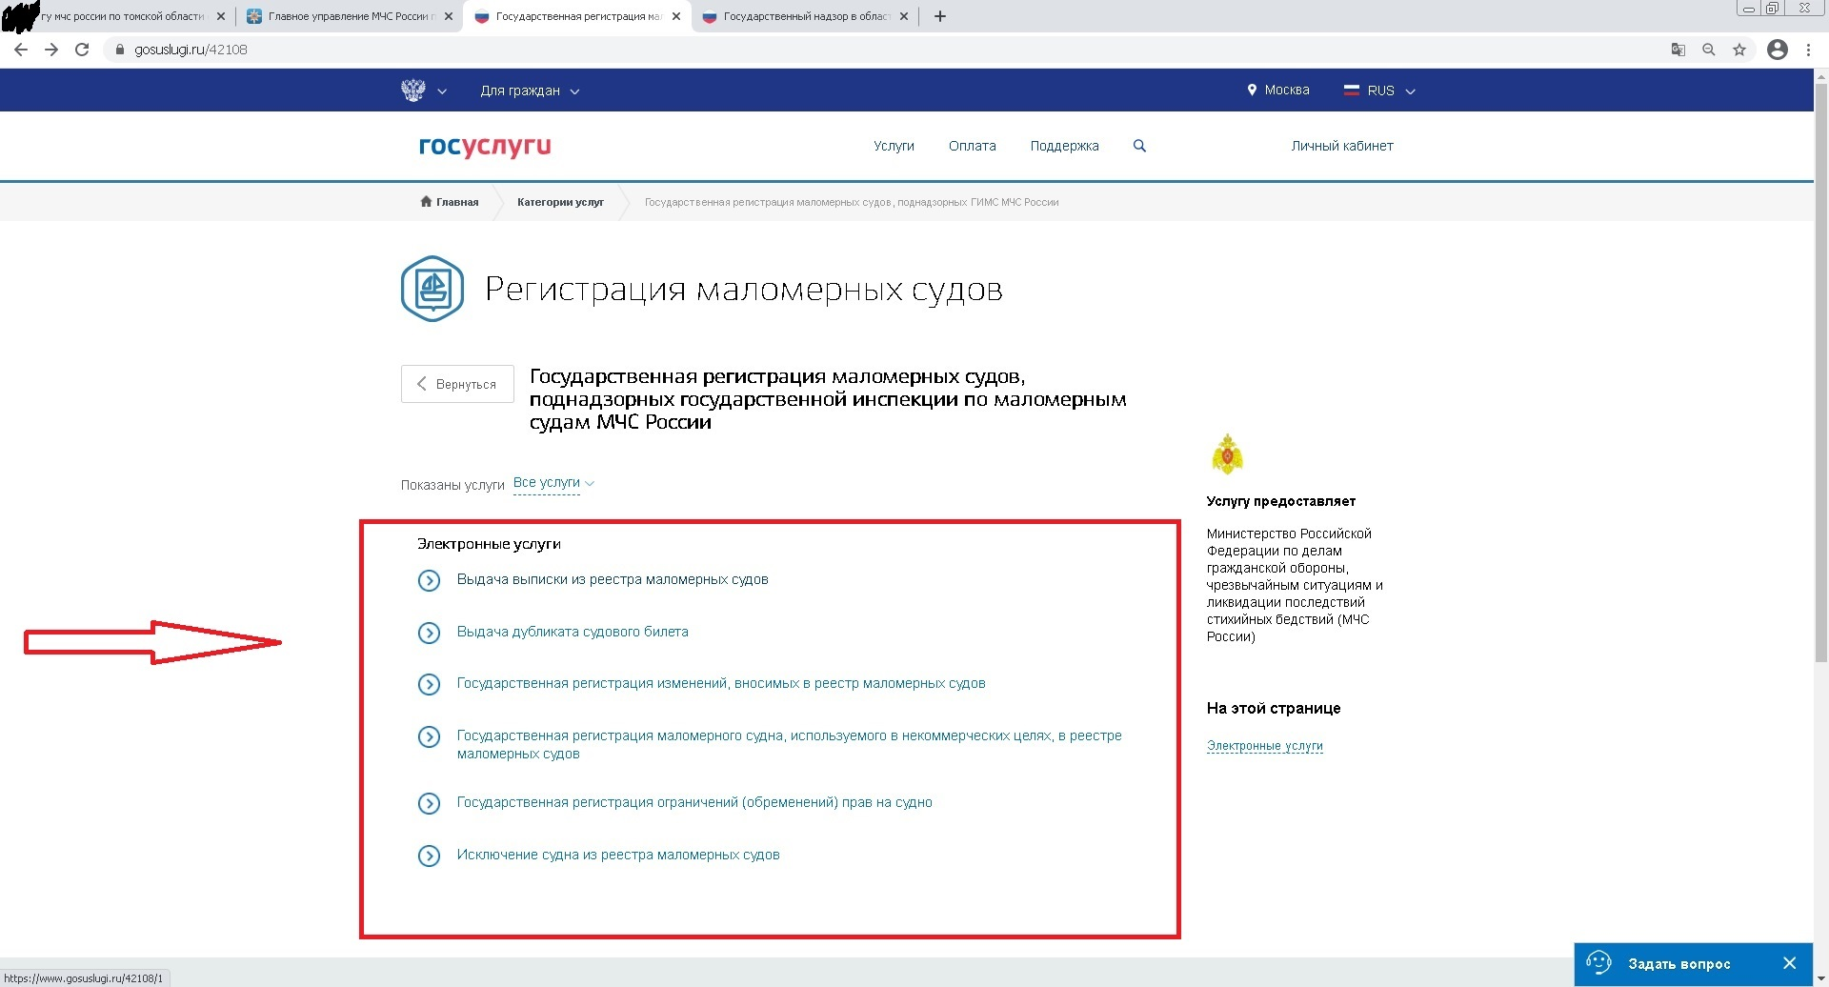
- Войдите в личный кабинет или Зарегистрируйтесь

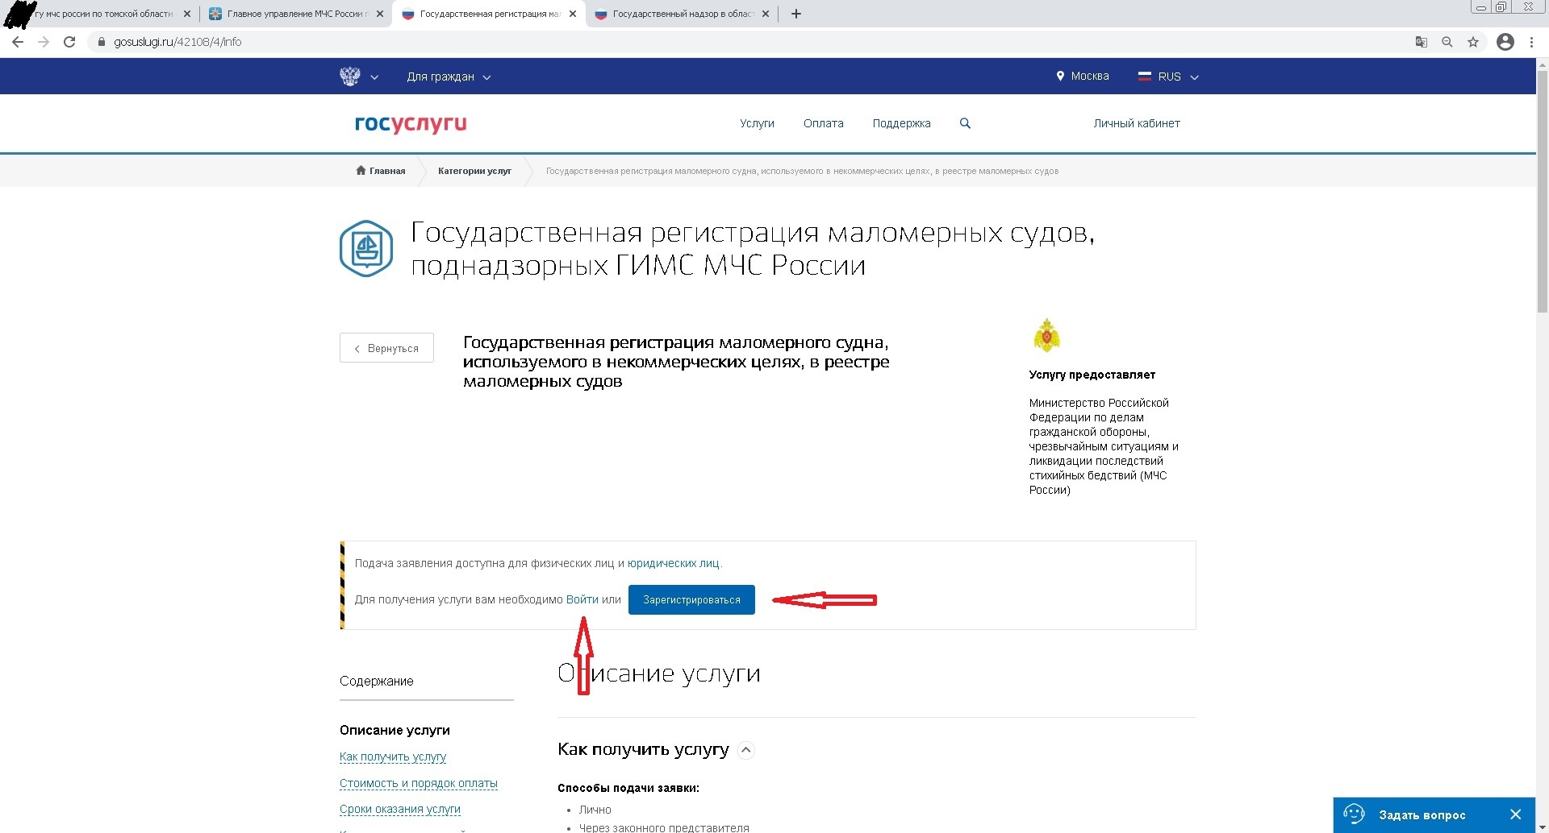
- Пролистав страницу ниже, Вы можете найти ответы на часто задаваемые вопросы, нажав на стрелочку рядом с вопросом

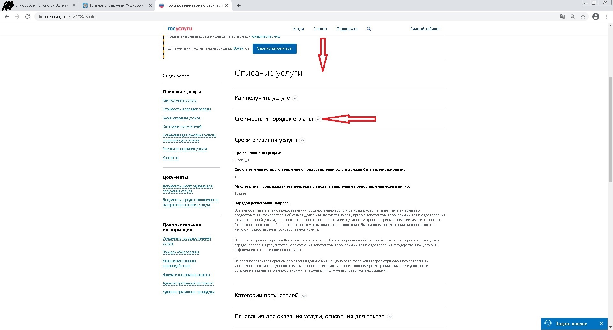
- Раскроется ответ

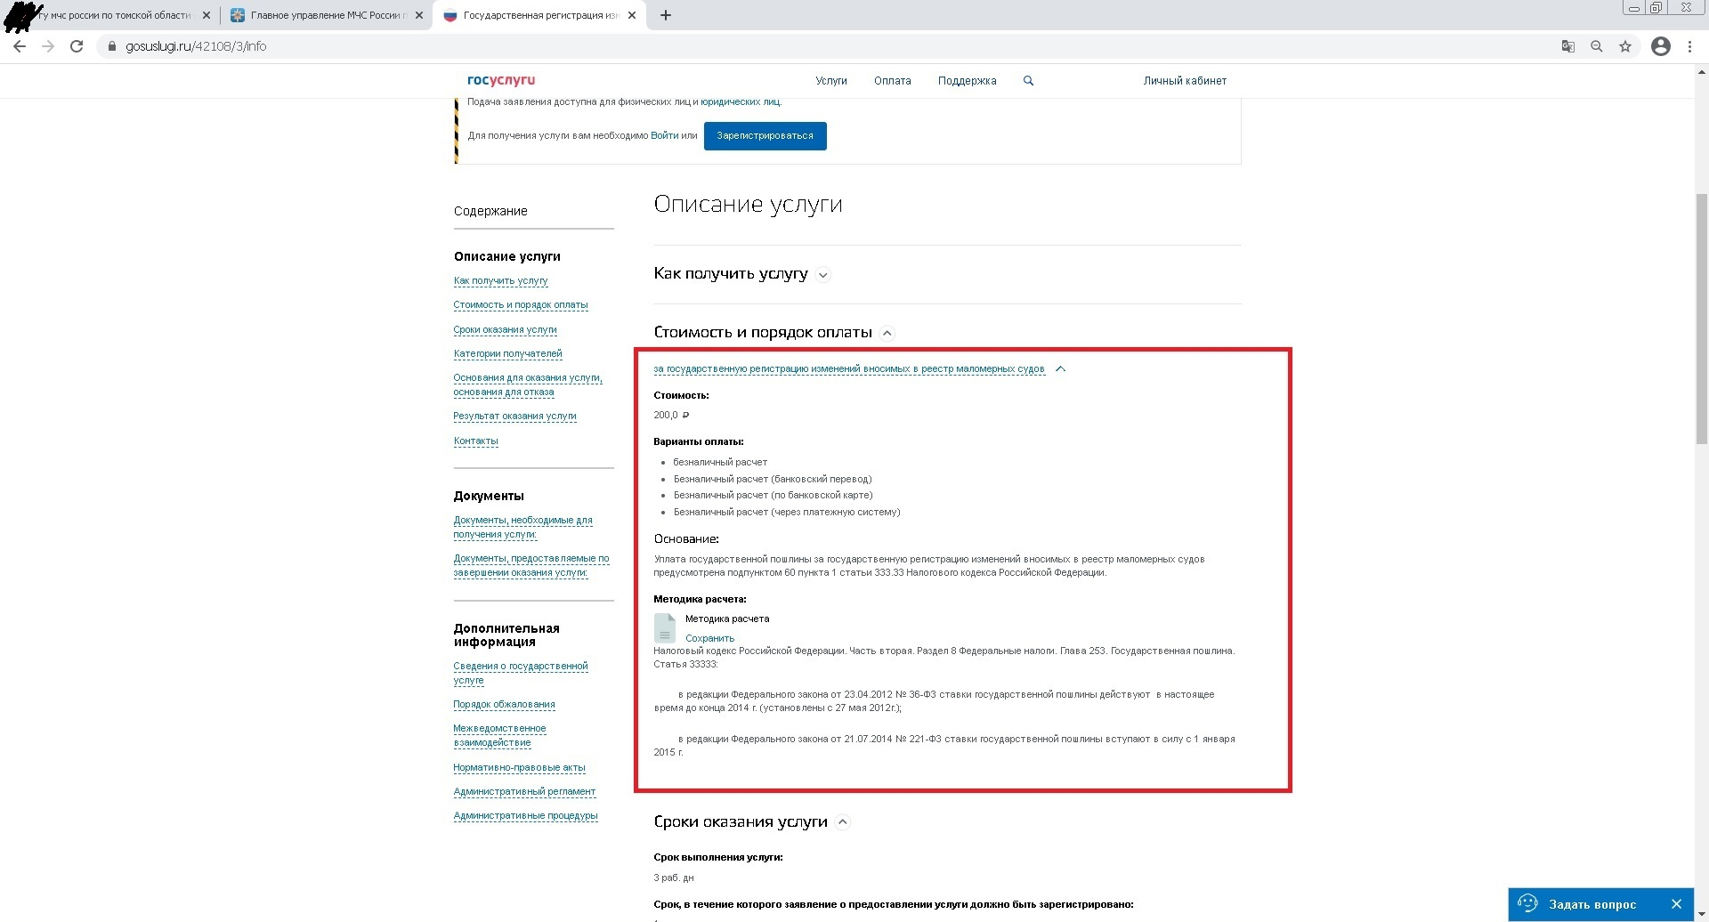
- Войдите в личный кабинет

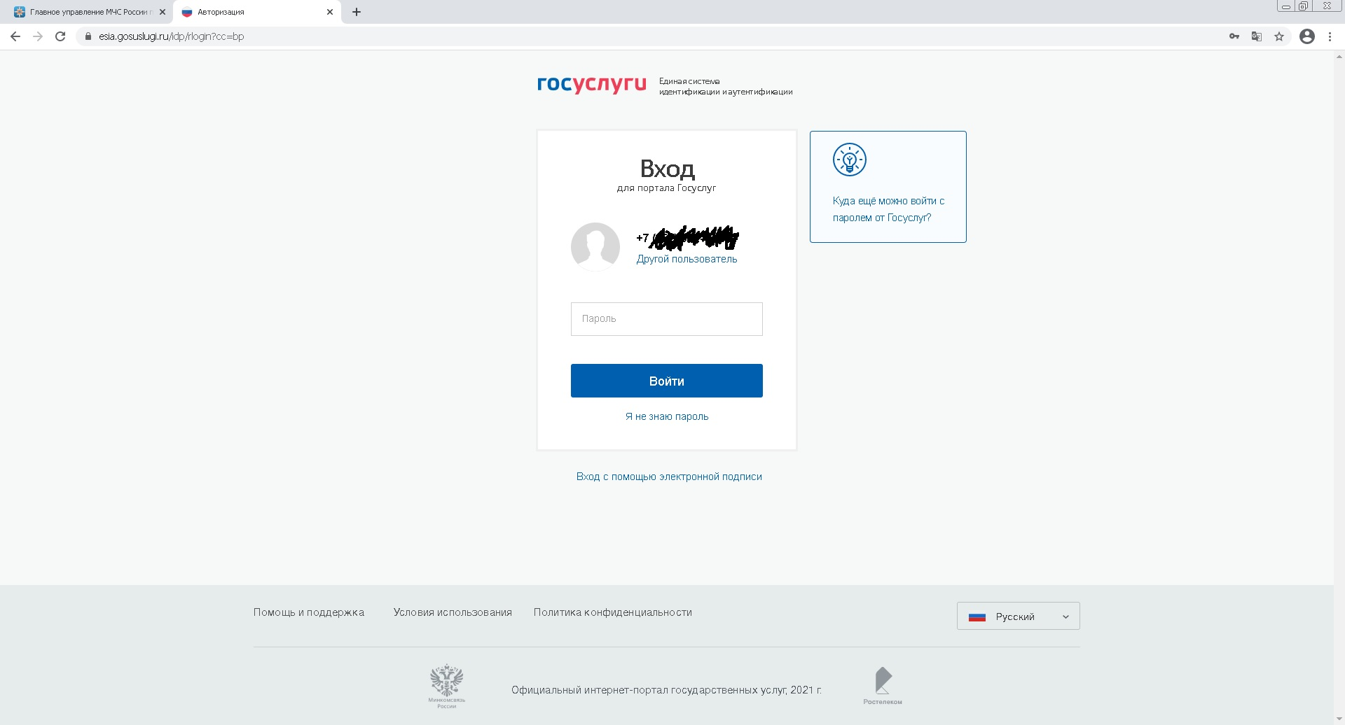
- Нажмите «Получить услугу»

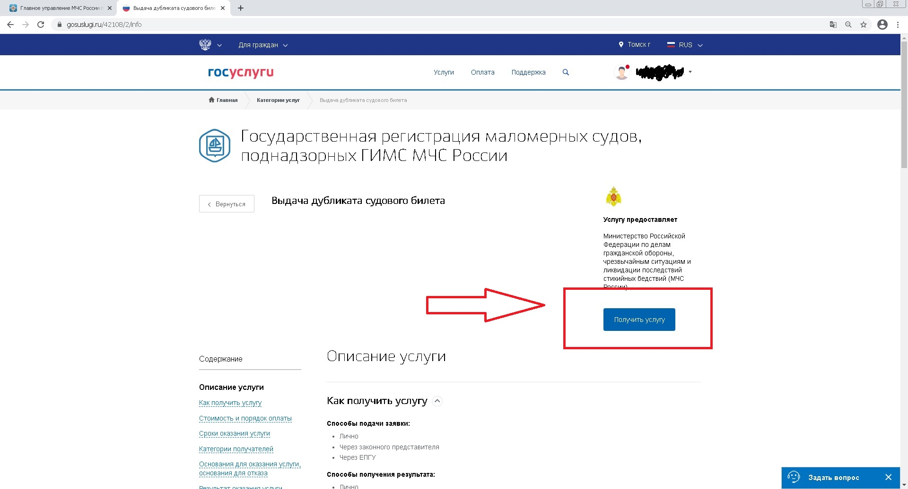
- После заполнения нажмите кнопку «Подать заявление»

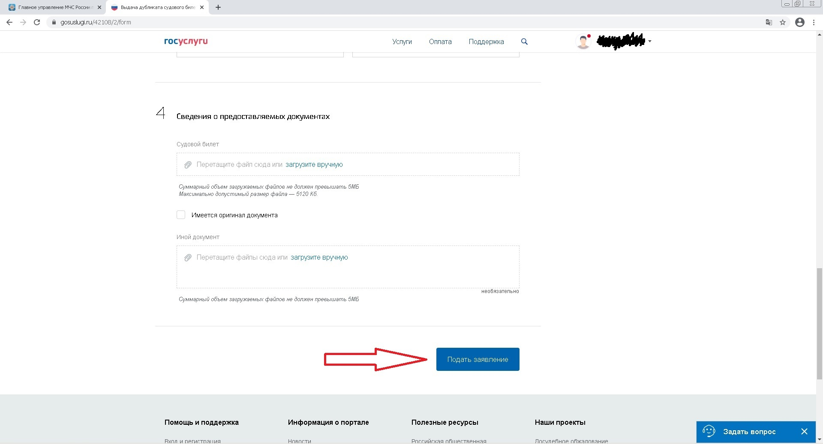

- Поданое заявление зарегистрировано на портале Госуслуг

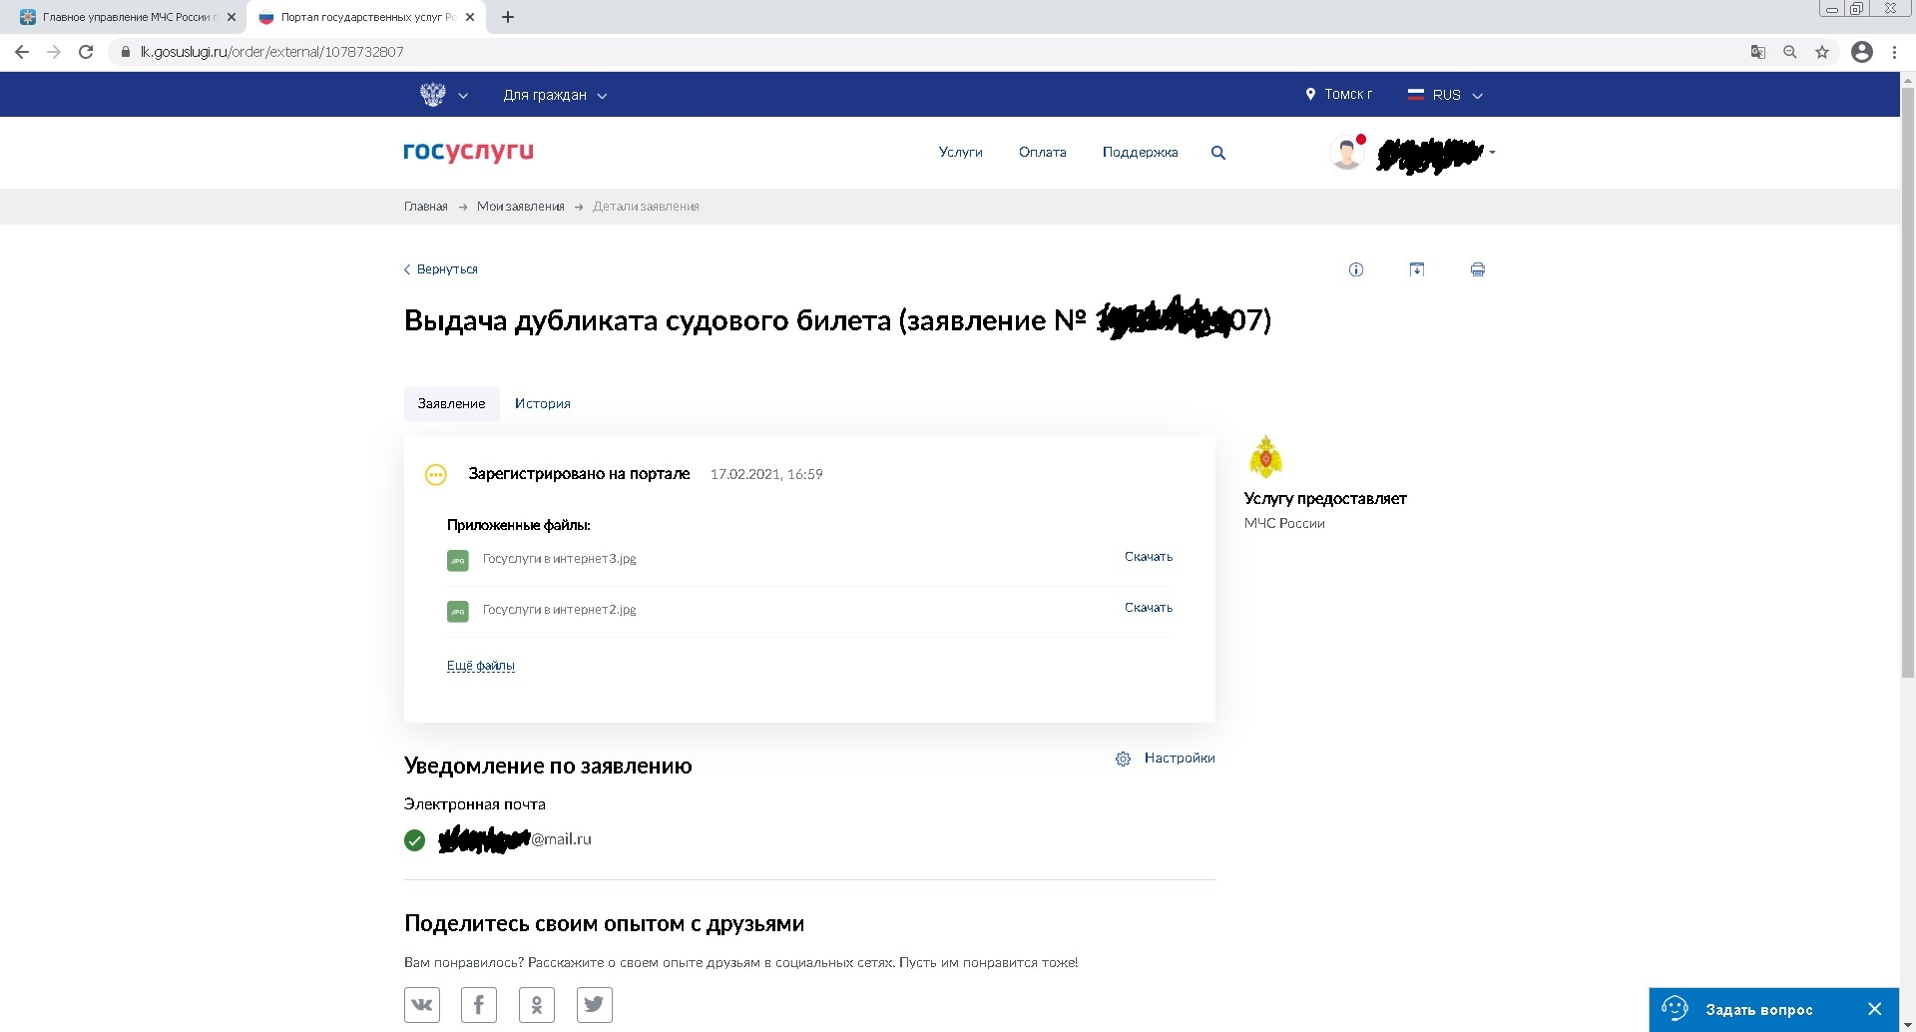

- По факту проверки документов Вам в личный кабинет придет уведомление о принятии заявления с предложением оплатить гопошлину.

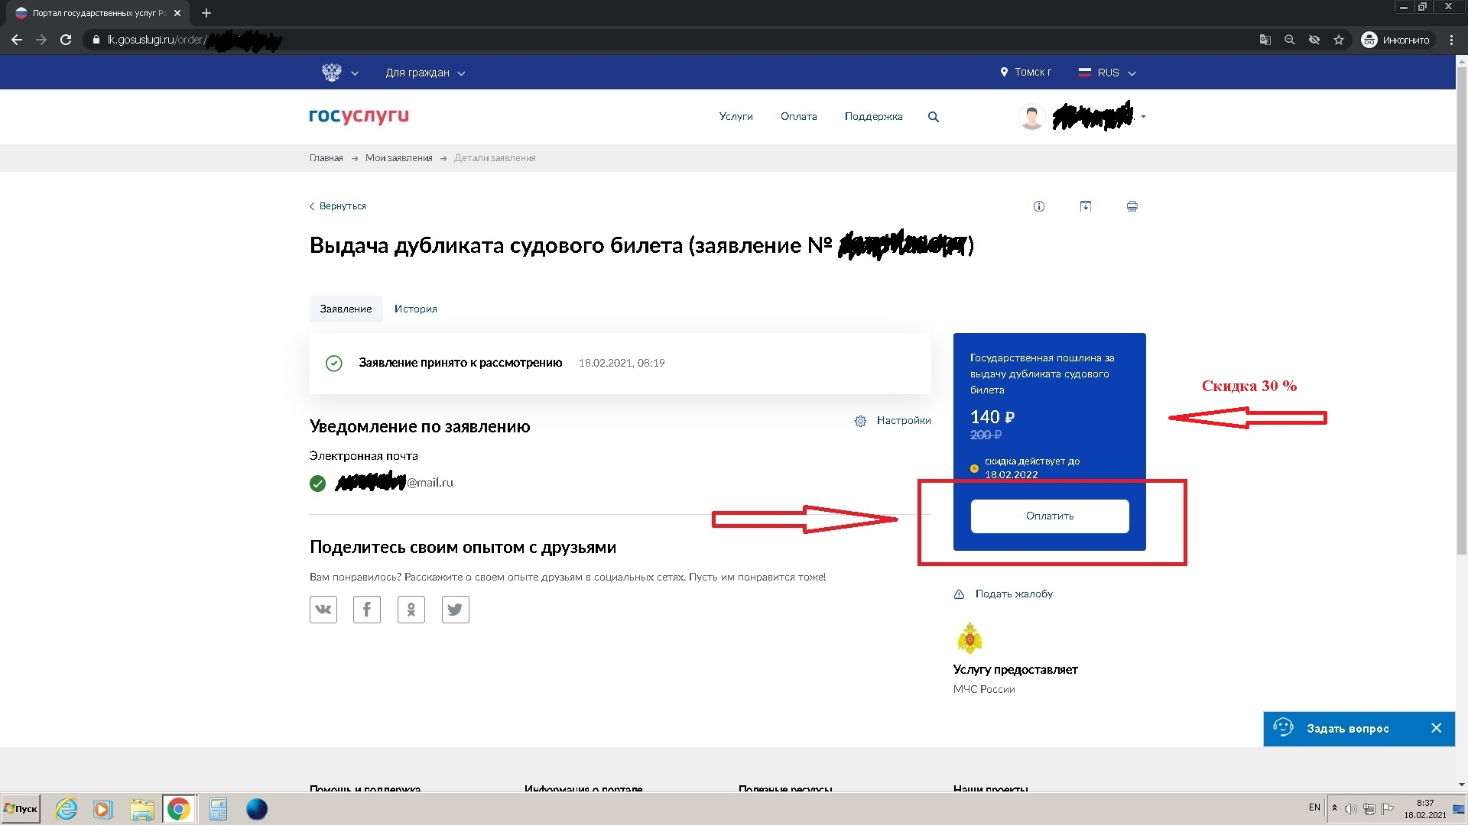

- После оплаты Вам придет сообщение о доведении информации о перечне необходимых документов и времени приеме в подразделении.

